**به نام خدا**

نام : محمدرضا شیری

درس : مهندسی نرم افزار پیشرفته

دانشگاه علوم و تحقیقات

مدرس : دکتر علی رضایی

**تمرین 12. Minor Milestones**

رویدادهای متمرکز بر تکرارها در RUP است که به منظور بازبینی با جزئیات محتوا یک تکرار و مجوز گرفتن برای ادامه کار انجام می­شود. تعداد Minor Milestoneهای مورد نیاز بستگی به محتوای و مدت زمان آن تکرار دارد. برای بیشتر تکرارها، که مدت زمان آن­ها بین 1 تا 6 ماه می­باشد، فقط دو Minot Milestone نیاز است: بازبینی آمادگی تکرار (Iteration Readiness Review) و بازبینی ارزیابی تکرار (Iteration Assessment Review). برای تکرارهای طولانی­تر، نقاط بازبینی میانی بیشتری ممکن است ضروری باشد. برای پروژه­های ساده­تر، ممکن است هیچ یا تعداد کمی Minor Milestone جهت مدیریت نتایج میانی، ضروری باشد.

* بازبینی آمادگی تکرار (Iteration Readiness Review): این Milestone در ابتدای هر تکرار به منظور بازبینی برنامه دقیق آن تکرار و معیارهای ارزیابی که به آن تکرار تخصیص داده شده است انجام می­شود.
* بازبینی ارزیابی تکرار (Iteration Assessment Review): این Milestone در انتهای هر تکرار به منظور ارزیابی درجه­ی رسیدن آن تکرار به اهدافش و برآورده کردن معیارهای ارزیابی­اش انجام می­شود. همچنین بازبینی نتایج آن تکرار و نتایج آزمون صلاحیت (Qualification Test) (اگر بخشی از آن تکرار است) و تعیین میزان کاری که دوباره باید انجام شود و بازبینی تاثیر نتایج آن تکرار بر برنامه­ برای تکرار­های بعدی است.

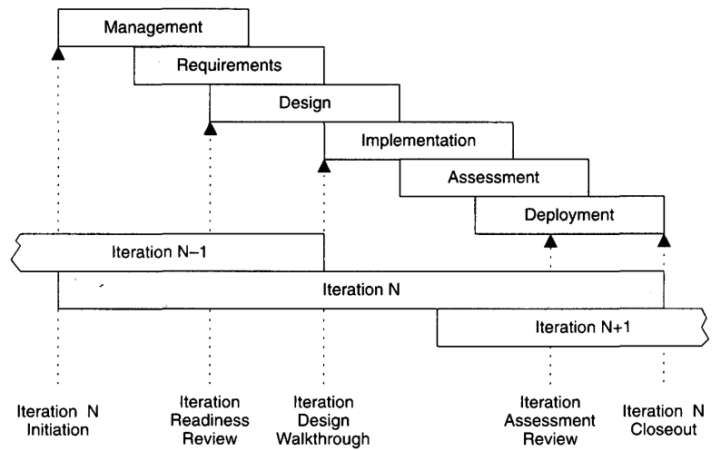

Minor Milestoneهای رایج در چرخه حیات یک تکرار

**منبع. صفحه 132 و 133 از کتاب Software Project Management از Walker Royce**